LAPP forscht an Gleichstrom für die Industrie

Die nächste Energie-Revolution: Gleichstrom
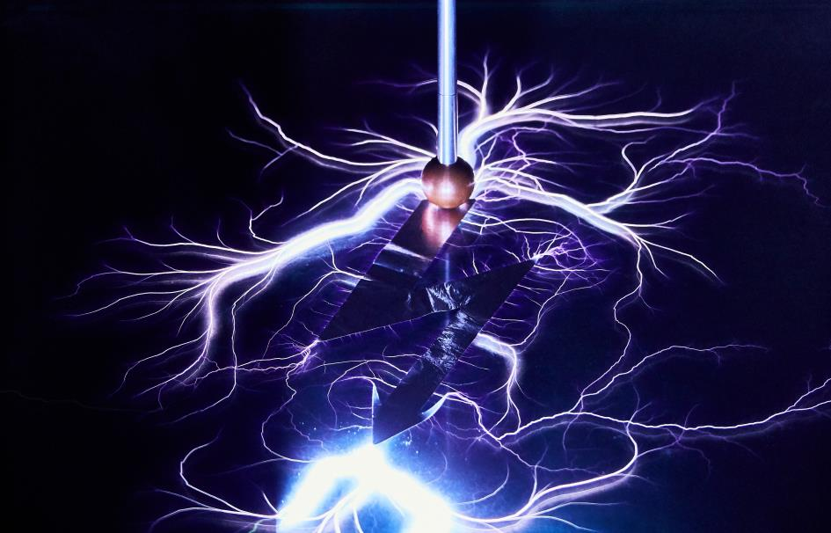
Quelle: LAPP
Bild 1: Die Umstellung der Energieverteilung auf Gleichstrom birgt enorme Einsparpotenziale.
Bild 1 in druckfähiger Qualität finden Sie hier

Stuttgart, 12. Februar 2019

In Fabriken, in Rechenzentren und sogar in Haushalten: Elektrische Energie könnte in Zukunft mit Gleichstrom, oder Direct Current, kurz: DC, übertragen werden. Vorteil: Viele elektrische Verbraucher von der LED-Leuchte über Industrieantriebe bis zum Elektroauto konsumieren eigentlich Gleichstrom, der bisher aus dem Wechselstrom, oder Alternating Current (AC), aus der Steckdose umgewandelt werden muss. Hinzu kommt, dass in das zunehmend dezentral organisierte Stromnetz immer mehr Anlagen einspeisen, die Gleichstrom erzeugen, allen voran die Photovoltaik. Durch die Umwandlung zwischen Wechselstrom und Gleichstrom geht bis zu 30 Prozent Energie verloren. Zwei große Braunkohlekraftwerke ließen sich in Deutschland abschalten und große Mengen CO₂-Emissionen könnte man einsparen, würde man konsequent auf Gleichstrom setzen.

LAPP unterstützt DC-Forschung
Eine wichtige Rolle dabei spielt die Industrie. Erste Pilotprojekte etwa in Produktionszellen der Automobilindustrie zeigen das Potenzial einer Energieversorgung mit Gleichstrom, sie könnte bis zu 20 Prozent Energie einsparen. Es würden nicht nur die Wandlungsverluste wegfallen, mit Gleichstrom ließe sich auch beim Abbremsen von Maschinen mehr Energie ins Netz oder in Energiespeicher einspeisen. LAPP hat sich früh mit dem Thema befasst und ist als erstes Unternehmen der Frage nachgegangen, ob sich gängige Wechselstrom-Leitungen genauso gut für Gleichstrom eignen. Die meisten Experten sagten bisher: Ja.

LAPP wollte es genauer wissen und startete ein Forschungsprojekt in Kooperation mit Prof. Frank Berger von der Technischen Universität Ilmenau. Dabei unterstützt LAPP die Arbeitsgruppe auch mit Testleitungen und Prüfständen. Die Tests zeigen, dass es sehr wohl einen Unterschied gibt – das elektrische Feld einer Gleichspannung wirkt anders auf die Kunststoff-Isolierung einer Leitung als ein Wechselspannungsfeld. Für abschließende Empfehlungen sei es zwar noch zu früh, doch betont Prof. Berger, „es zeichnet sich bereits ab, dass für bestimmte Anwendungen unter Gleichstrom tatsächlich andere Materialien gefordert sein werden als in Wechselstrom-Anwendungen.“ Weitere, anwendungsnahe Versuche sollen Klarheit bringen, unter anderem in DC-Industrie, einem Projekt gefördert vom Bundesministerium für Wirtschaft und Energie, an dem LAPP als assoziierter Partner teilnimmt.

Erste DC-Leitungen von LAPP
LAPP beschäftigt sich bereits seit einigen Jahren mit dem Thema und hat im vergangenen Jahr die weltweit erste serienmäßige Leitung eigens für DC-Anwendungen auf den Markt gebracht: die ÖLFLEX DC 100. Weitere ÖLFLEX DC Leitungen werden zur Hannover Messe 2019 folgen, darunter eine Leitung für die Ansteuerung von Servoantrieben sowie eine Leitung mit TPE-Isolierung, die sich besonders für den bewegten Einsatz in Energieketten eignet – eine Wahl, die auch durch die Forschungsergebnisse von Prof. Berger gestützt wird. „LAPP ist Vorreiter bei der Entwicklung von Leitungen für Niederspannungs-Gleichstromnetze“, betont Georg Stawowy, Vorstand für Technik und Innovation der LAPP Holding AG. „LAPP Kunden können sich darauf verlassen, dass unsere DC-Leitungen die gleichen hohen Qualitätsansprüche erfüllen wie alle Produkte von LAPP.“

Quelle: LAPP
Bild 2: Georg Stawowy, Vorstand für Innovation und Technik
Bild 2 in druckfähiger Qualität finden Sie hier

Pressekontakt
Dr. Markus Müller Irmgard Nille
Tel: +49(0)711/7838-5170 Tel.: +49(0)711/7838–2490
Mobil: +49(0)172/1022713 Mobil: +49(0)160/97346822
markus.j.mueller@lappgroup.com irmgard.nille@in-press.de

U.I. Lapp GmbH
Schulze-Delitzsch-Straße 25
D-70565 Stuttgart

Weitere Informationen zum Thema finden Sie hier: www.lappkabel.de/presse

Über LAPP:
LAPP mit Sitz in Stuttgart ist einer der führenden Anbieter von integrierten Lösungen und Markenprodukten im Bereich der Kabel- und Verbindungstechnologie. Zum Portfolio des Unternehmens gehören Kabel und hochflexible Leitungen, Industriesteckverbinder und Verschraubungstechnik, kundenindividuelle Konfektionslösungen, Automatisierungstechnik und Robotiklösungen für die intelligente Fabrik von morgen und technisches Zubehör. LAPPs Kernmarkt ist der Maschinen- und Anlagenbau. Weitere wichtige Absatzmärkte sind die Lebensmittelindustrie, der Energiesektor und Mobilität.
Das Unternehmen wurde 1959 gegründet und befindet sich bis heute vollständig in Familienbesitz. Im Geschäftsjahr 2017/18 erwirtschaftete es einen konsolidierten Umsatz von 1.153 Mio. Euro. Lapp beschäftigt weltweit rund 4.245 Mitarbeiter, verfügt über 18 Fertigungsstandorte sowie 44 eigene Vertriebsgesellschaften und kooperiert mit rund 100 Auslandsvertretungen.

